账户支持多团队设置

一、背景
项目移交时，投放账户会同步移交，因此投放账户会同时被多个团队使用。这种情况下，智投无法区分团队消耗。
其他场景说明：分包/监测活动可运营侧根据团队区分，场景较少，暂不考虑多团队情况
当前存在问题：三国杀小游戏账户A24年属于上海团队，25年移交给杭州团队。账户只能绑定给杭州，因此智投数据会出现：
- 上海团队24年数据：无消耗，只有后端数据
- 杭州团队24年数据：有消耗，无后端数据

二、目标
同投放账户多个团队使用时，支持分团队消耗统计

三、需求
编号 | 模块 | 需求简称(*) | 优先级
1 | 账户 | 支持分日期设置不同团队 | P1
2 | 数据 | 设置后20min更新团队数据 | P1

四、需求说明
功能 | 页面示意 | 开发说明
1.账户支持分日期设置不同团队 | 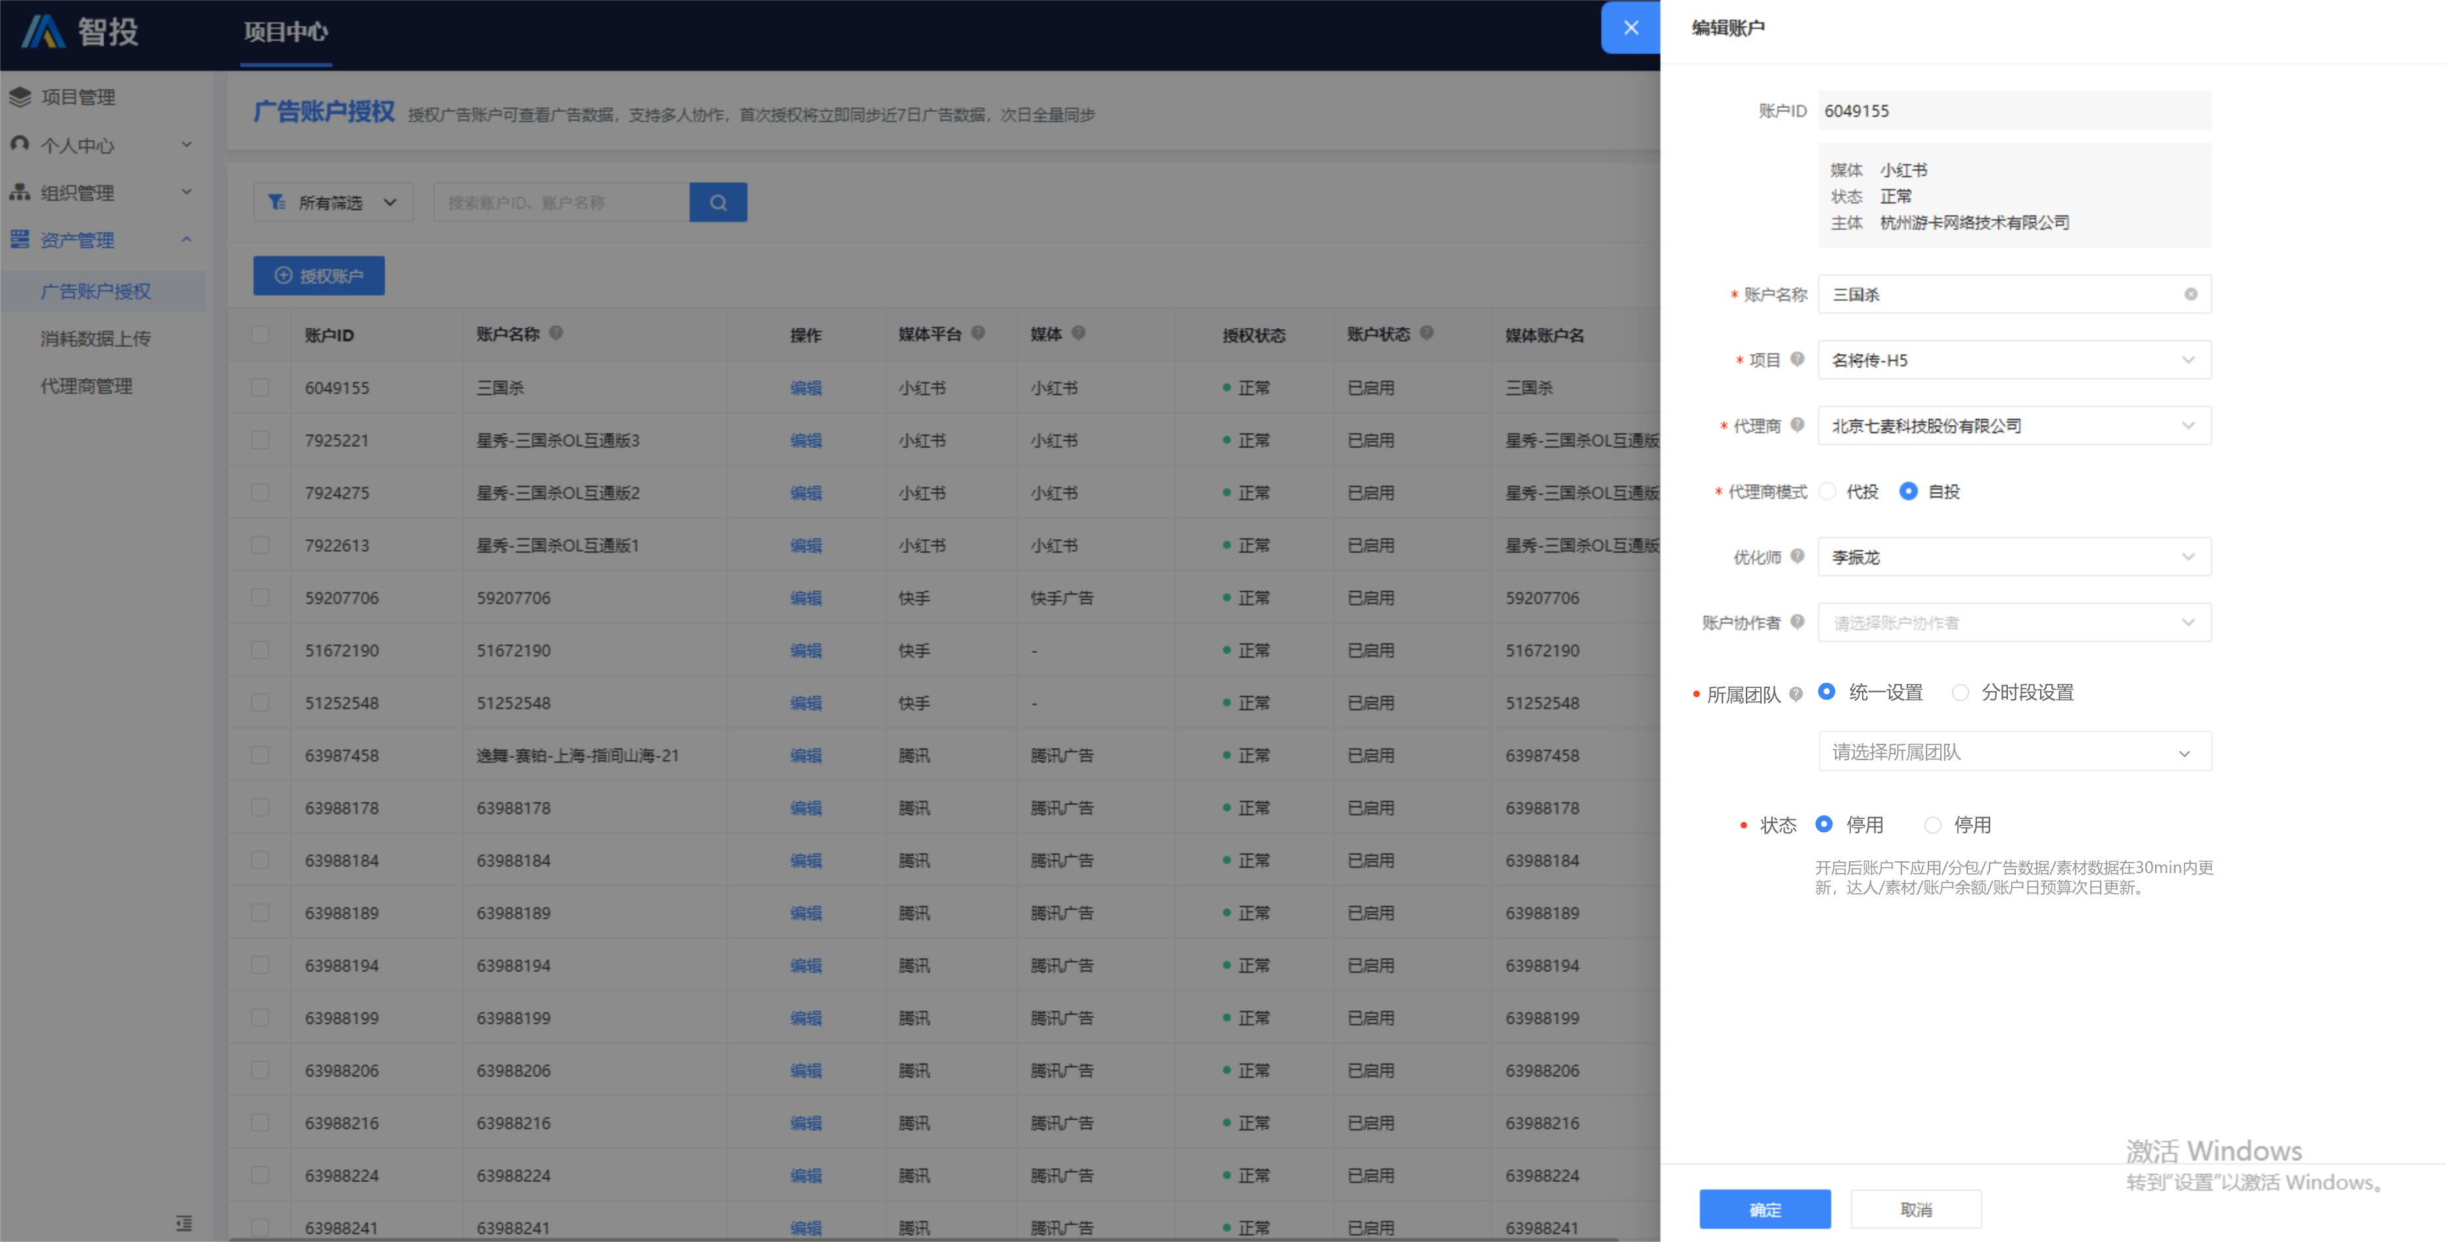  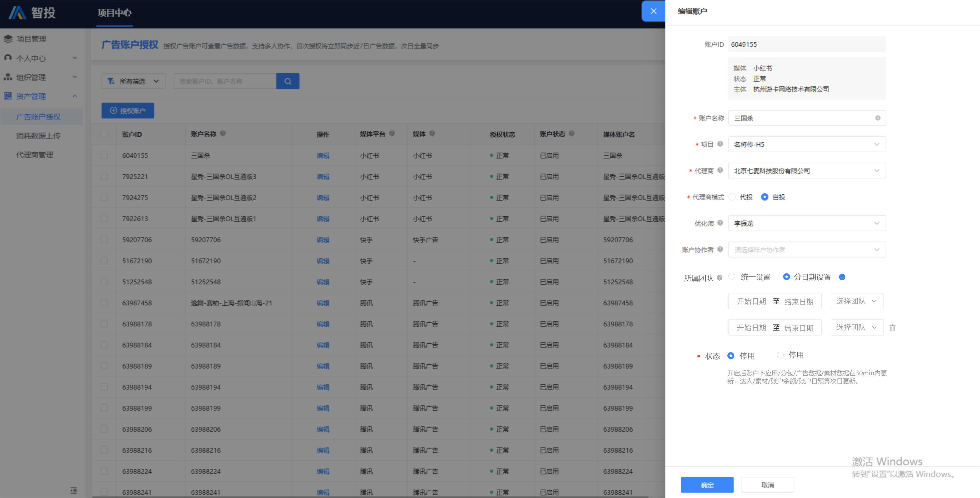  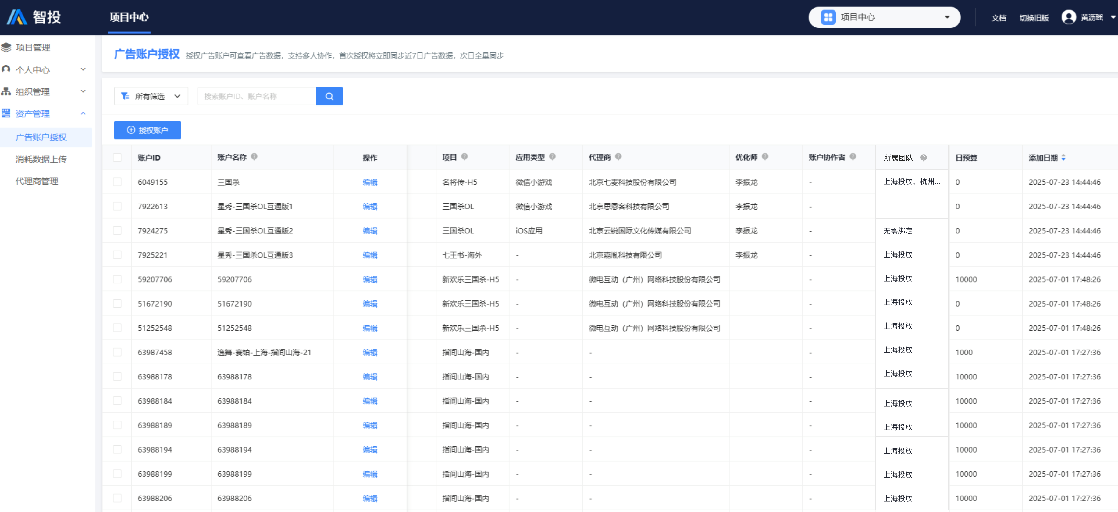 | 同一个日期不支持设置多个团队
2.消耗数据支持按日期区分团队 | 无页面 | 1.按账户*日期绑定唯一团队，影响以下数据：  - 全部报表的媒体数据（消耗，广告点击，转化等）  - 广告素材报表中的账户数、广告数、素材数  - ASA的全部数据  2.配置后20min刷新全量数据

